**0.1.** Что напечатает следующая программа?

#include <stdio.h>

int main()

{

int a [] = { 0, 1, 2, 3, 4 };

int i, *p;

for ( i=0; i<=4; i++ ) printf("%d\t", a[i]);

printf("\n");

for ( p=&a[0]; p<=&a[4]; p++ ) printf("%d\t", *p);

printf("\n");

for ( p=&a[0], i=1; i<=5; i++ ) printf("%d\t", p[i]);

printf("\n");

for ( p=a, i=0; p+i<=a+4; p++, i++ ) printf("%d\t", *(p+i));

printf("\n");

for ( p=a+4; p>=a; p-- ) printf("%d\t", *p);

printf("\n");

for ( p=a+4, i=0; i<=4; i++ ) printf("%d\t", p[-i]);

printf("\n");

for ( p=a+4; p>=a; p-- ) printf("%d\t", a[p-a]);

printf("\n");

return 0;

}

Результат:

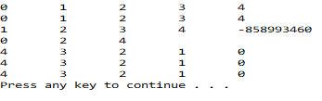

**0.2.**

#include <stdio.h>

int main()

{int a[] = { 0,1,2,3,4 };

int *p[] = { a,a+1,a+2,a+3,a+4 };

int **pp=p;

printf("%d\t\n",a);

printf("%d\t\n",*a);

printf("%d\t\n",p);

printf("%d\t\n",*p);

printf("%d\t\n",**p);

printf("%d\t",pp);

printf("%d\t",*pp);

printf("%d\t\n",**pp);

pp++;

printf("%d\t",pp-p);

printf("%d\t",*pp-a);

printf("%d\t\n",**pp);

*pp++;

printf("%d\t",pp-p);

printf("%d\t",*pp-a);

printf("%d\t\n",**pp);

*++pp;

printf("%d\t",pp-p);

printf("%d\t",*pp-a);

printf("%d\t\n",**pp);

++*pp;

printf("%d\t",pp-p);

printf("%d\t",*pp-a);

printf("%d\t\n",**pp);

pp=p;

printf("%d\t",pp-p);

printf("%d\t",*pp-a);

printf("%d\t\n",**pp);

**pp++;

printf("%d\t",pp-p);

printf("%d\t",*pp-a);

printf("%d\t\n",**pp);

*++*pp;

printf("%d\t",pp-p);

printf("%d\t",*pp-a);

printf("%d\t\n",**pp);

++**pp;

printf("%d\t",pp-p);

printf("%d\t",*pp-a);

printf("%d\t\n",**pp);

return 0;

}

Результат:

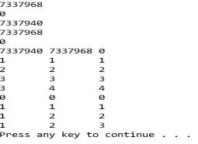

**0.3.**

#include <stdio.h>

int main()

{

int a[3][3] = {

{ 1,2,3 },

{ 4,5,6 },

{ 7,8,9 }

};

int *pa[3] = {

a[0],a[1],a[2]

};

int *p = a[0];

int i;

for ( i=0; i<3; i++ ){

printf("%d\t", a[i][2-i]);

printf("%d\t",*a[i]);

printf("%d\t\n",*(*(a+i)+i));

}

for (i=0; i<3; i++){

printf("%d\t",*pa[i]);

printf("%d\t\n", p[i]);

}

return 0;

}

Результат:

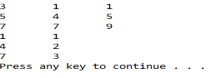

**0.4.**

#include <stdio.h>

int main()

{

char *c[] = {

"ENTER",

"NEW",

"POINT",

"FIRST"

};

char **cp[] = { c+3, c+2, c+1, c };

char ***cpp = cp;

printf("%s", **++cpp);

printf("%s ", *--*++cpp+3);

printf("%s", *cpp[-2]+3);

printf("%s\n", cpp[-1][-1]+1);

return 0;

}

Результат:

